
О внесении дополнений в постановление акимата Павлодарской области от 20 мая 2014 года № 171/5 "Об утверждении регламентов государственных услуг в сфере земельных отношений"
Утративший силу
Постановление акимата Павлодарской области от 17 июля 2014 года № 246/7. Зарегистрировано Департаментом юстиции Павлодарской области 21 августа 2014 года № 3949. Утратило силу постановлением акимата Павлодарской области от 24 апреля 2015 года № 112/4 (вводится в действие по истечении десяти календарных дней после дня его первого официального опубликования)
Сноска. Утратило силу постановлением акимата Павлодарской области от 24.04.2015 № 112/4 (вводится в действие по истечении десяти календарных дней после дня его первого официального опубликования).
Примечание РЦПИ.
В тексте документа сохранена пунктуация и орфография оригинала.
В соответствии с пунктом 3 статьи 16 Закона Республики Казахстан от 15 апреля 2013 года "О государственных услугах" акимат Павлодарской области ПОСТАНОВЛЯЕТ:
1. Внести в постановление акимата Павлодарской области от 20 мая 2014 года № 171/5 "Об утверждении регламентов государственных услуг в сфере земельных отношений" (зарегистрировано в Реестре государственной регистрации нормативных правовых актов за № 3847, опубликовано 17 июня 2014 года в газете "Звезда Прииртышья", 19 июня 2014 года в газете "Сарыарка Самалы") следующие дополнения:
регламент государственной услуги "Утверждение кадастровой (оценочной) стоимости конкретных земельных участков, продаваемых в частную собственность государством", утвержденный указанным постановлением дополнить:
раздел 4 пунктом 3 следующего содержания:
"3. Подробное описание последовательности процедур (действий), взаимодействий структурных подразделений (работников) услугодателя в процессе оказания государственной услуги, а также описание порядка взаимодействия с центром обслуживания населения отражается в справочнике бизнес-процессов оказания государственной услуги согласно приложению 6 к настоящему регламенту.";
приложением 6 согласно приложению 1 к настоящему постановлению;
регламент государственной услуги "Утверждение землеустроительных проектов по формированию земельных участков", утвержденный указанным постановлением дополнить:
раздел 4 пунктом 4 следующего содержания:
"4. Подробное описание последовательности процедур (действий),взаимодействий структурных подразделений (работников)
услугодателя в процессе оказания государственной услуги, а также
описание порядка взаимодействия с центром обслуживания населения
и порядка использования информационных систем в процессе
оказания государственной услуги отражается в справочнике бизнес-процессов оказания государственной услуги согласно приложению 7 к настоящему регламенту.";
приложением 7 согласно приложению 2 к настоящему постановлению;
регламент государственной услуги "Выдача решения на
изменение целевого назначения земельного участка", утвержденный указанным постановлением дополнить:
раздел 4 пунктом 4 следующего содержания:
"4. Подробное описание последовательности процедур
(действий), взаимодействий структурных подразделений (работников) услугодателя в процессе оказания государственной услуги, а также описание порядка взаимодействия с центром обслуживания населения и
порядка использования информационных систем в процессе оказания государственной услуги отражается в справочнике бизнес-процессов
оказания государственной услуги согласно приложению 7 к настоящему регламенту.";
приложением 7 согласно приложению 3 к настоящему постановлению;
регламент государственной услуги "Выдача разрешения
на использование земельного участка для изыскательских работ", утвержденный указанным постановлением дополнить:
раздел 4 пунктом 4 следующего содержания:
"4. Подробное описание последовательности процедур
(действий), взаимодействий структурных подразделений (работников) услугодателя в процессе оказания государственной услуги, а также
описание порядка взаимодействия с центром обслуживания населения и порядка использования информационных систем в процессе оказания государственной услуги отражается в справочнике бизнес-процессов
оказания государственной услуги согласно приложению 7 к настоящему регламенту.";
приложением 7 согласно приложению 4 к настоящему постановлению;
регламент государственной услуги "Выдача разрешений на
перевод орошаемой пашни в неорошаемые виды угодий", утвержденный указанным постановлением дополнить:
раздел 3 пунктом 3 следующего содержания:
"3. Подробное описание последовательности процедур
(действий), взаимодействий структурных подразделений (работников) услугодателя в процессе оказания государственной услуги
отражается в справочнике бизнес-процессов оказания государственной
услуги согласно приложению 4 к настоящему регламенту.";
приложением 4 согласно приложению 5 к настоящему постановлению.
2. Государственному учреждению "Управление земельных отношений Павлодарской области" в установленном законодательством порядке обеспечить:
государственную регистрацию настоящего постановления в территориальном органе юстиции;
в течение десяти календарных дней после государственной регистрации настоящего постановления в территориальном органе юстиции направление на официальное опубликование в средствах массовой информации и информационно-правовой системе "Әділет".
4. Контроль за исполнением настоящего постановления возложить на заместителя акима области Ашимбетова Н.К.
5. Настоящее постановление вводится в действие по истечении десяти календарных дней после дня его первого официального опубликования.
Аким области | К. Бозумбаев

Приложение 1
к постановлению акимата
Павлодарской области
от 17 июля 2014 года № 246/7
Приложение 6
к регламенту государственной
услуги "Утверждение кадастровой
(оценочной) стоимости конкретных
земельных участков, продаваемых в
частную собственность государством"
Справочник бизнес-процессов оказания государственной
услуги "Утверждение кадастровой (оценочной) стоимости
конкретных земельных участков, продаваемых
в частную собственность государством"

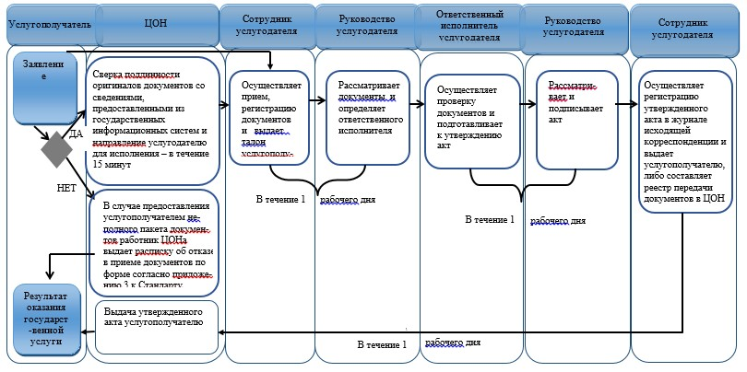

Условные обозначения:

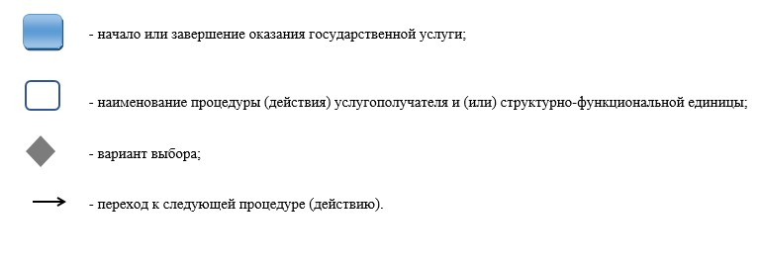

Приложение 2
к постановлению акимата
Павлодарской области
от 17 июля 2014 года № 246/7
Приложение 7
к регламенту государственной
услуги "Утверждение
землеустроительных проектов
по формированию земельных участков"
Справочник бизнес-процессов оказания государственной
услуги "Утверждение землеустроительных проектов
по формированию земельных участков"

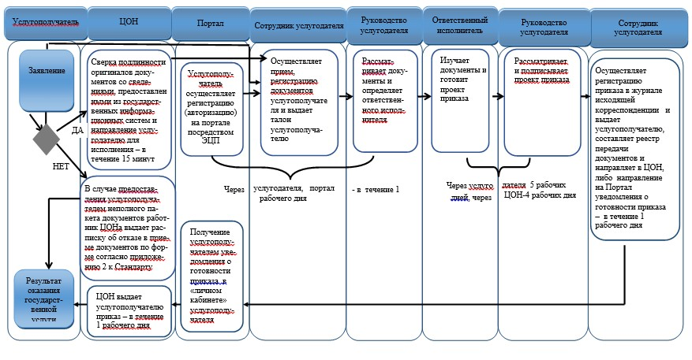

Условные обозначения:

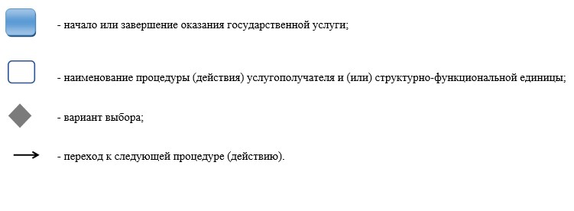

Приложение 3
к постановлению акимата
Павлодарской области
от 17 июля 2014 года № 246/7
Приложение 7
к регламенту государственной
услуги "Выдача решения на
изменение целевого назначения
земельного участка"
Справочник бизнес-процессов оказания государственной
услуги "Выдача решения на изменение целевого
назначения земельного участка"

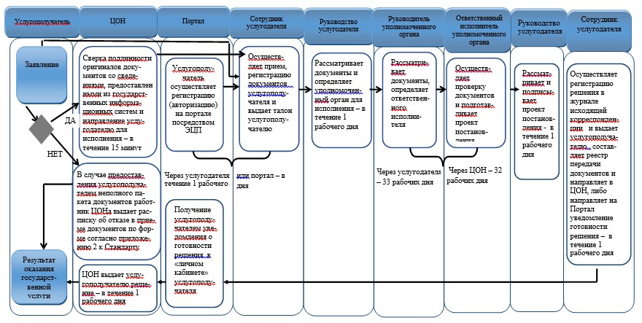

Условные обозначения:

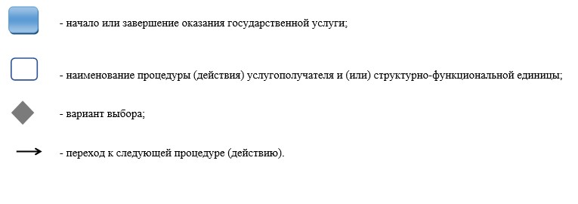

Приложение 4
к постановлению акимата
Павлодарской области
от 17 июля 2014 года № 246/7
Приложение 7
к регламенту государственной
услуги "Выдача разрешения
на использование земельного
участка для изыскательских работ"
Справочник бизнес-процессов оказания государственной
услуги "Выдача разрешения на использование земельного
участка для изыскательских работ"

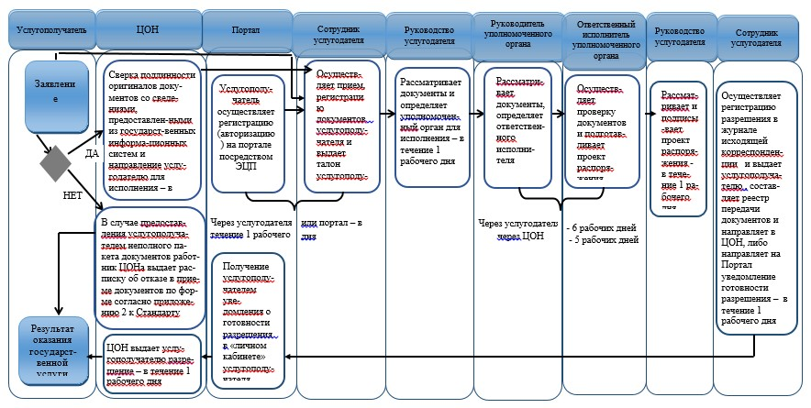

Условные обозначения:

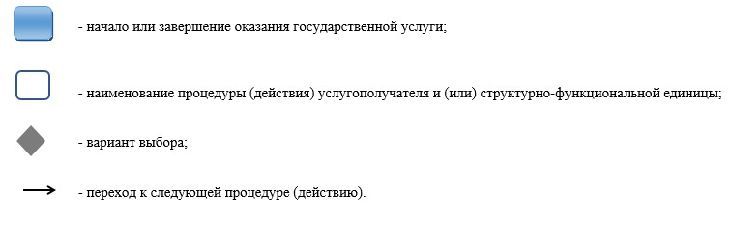

Приложение 5
к постановлению акимата
Павлодарской области
от 17 июля 2014 года № 246/7
Приложение 4
к регламенту государственной
услуги "Выдача разрешений
на перевод орошаемой пашни
в неорошаемые виды угодий"
Справочник бизнес-процессов оказания государственной
услуги "Выдача разрешений на перевод орошаемой
пашни в неорошаемые виды угодий"

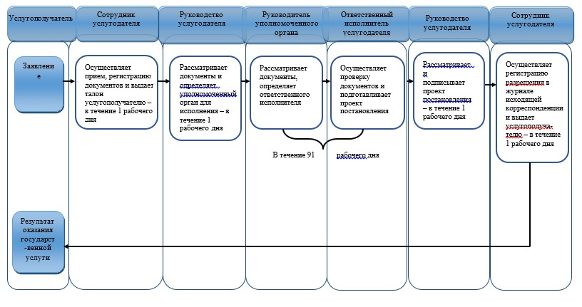

Условные обозначения:

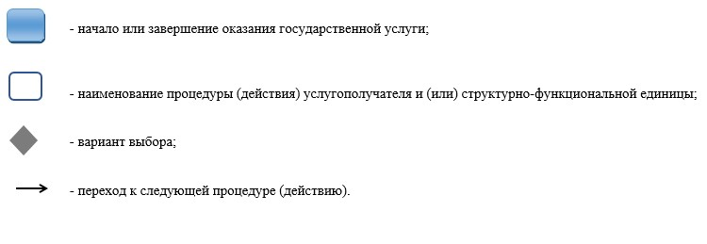

© 2012. РГП на ПХВ «Институт законодательства и правовой информации Республики Казахстан» Министерства юстиции Республики Казахстан

